Memorial Descritivo

Livertool

# Introdução

Livertool é um software para a estimação de gordura hepática a partir de imagens de ressonância magnética (RM). Suas principais funções voltadas para esse objetivo são leitura e exibição de arquivos DICOM de imagens de RM, interação com usuário para seleção de regiões de interesse (ROI) nas imagens, realização de cálculos de estimação de gordura na região ou em cada elemento de imagem (voxel) e obtenção de relatórios dos resultados obtidos. Para a realização dessas tarefas, o Livertool opera em módulos separados de leitura e salvamento de arquivos, interface com o usuário e cálculos. O projeto nasceu em julho de 2015 da necessidade de uma ferramenta prática para a reprodução de métodos de estimação de gordura hepática conhecidos na literatura. Inicialmente implementada em linguagem MATLAB de forma bastante rudimentar, foi reprojetada na proposta de software livre com mudança de linguagem de programação para Python 3, com uma interface intuitiva que possa ser utilizada tanto por pesquisadores quanto por clínicos.

# Interface Gráfica e Aplicações

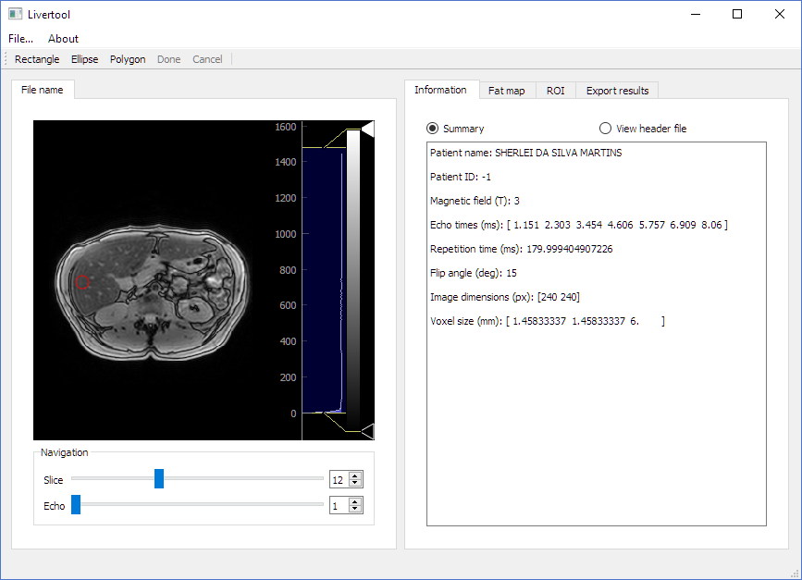

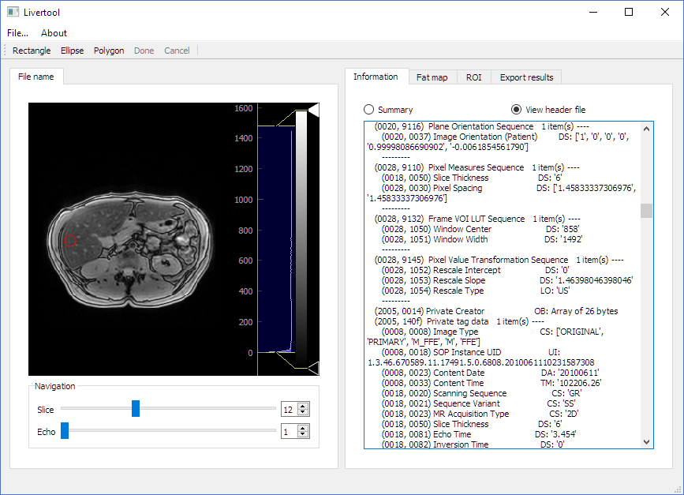 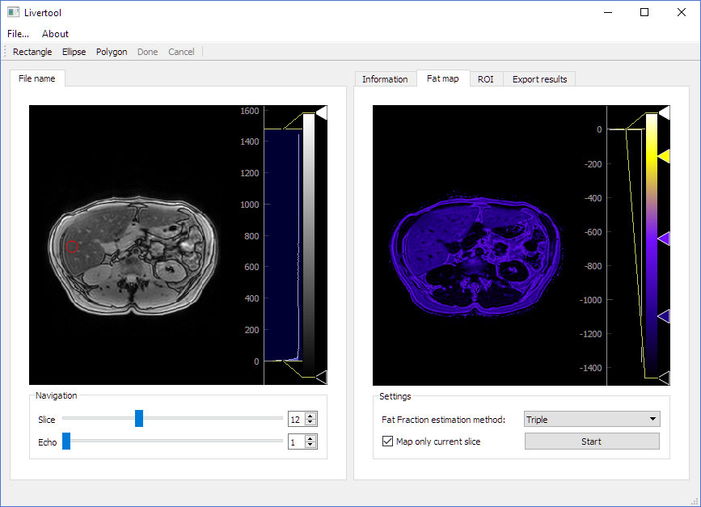

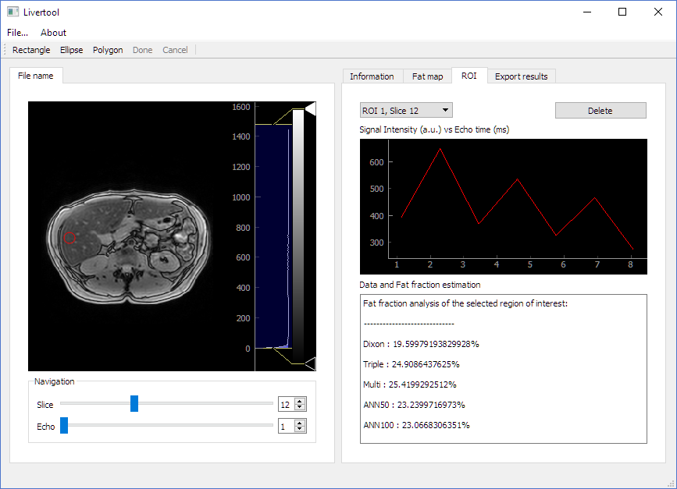 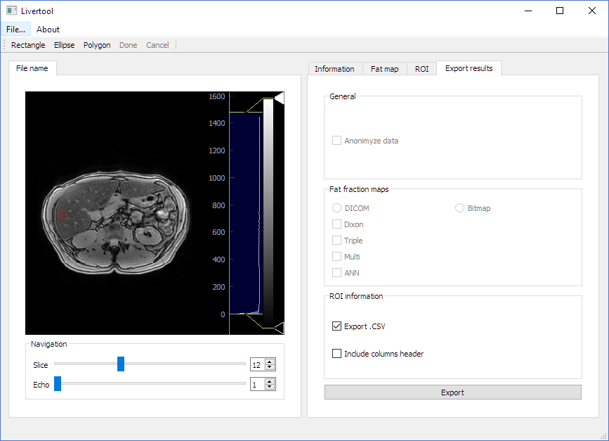

# Organização do código

O software foi desenvolvido em programação orientada a objetos e contém os seguintes módulos principais: **data, ff, gui, io** e **ml**, além do arquivo **main.py** que inicializa a aplicação. Os módulos são detalhados a seguir:

* **data**: contém as classes que realizam gerenciamento de dados
  + **DicomFile e ParRecFile:** faz o armazenamento e gerenciamento dos dados principais de arquivos DICOM e PAR REC.
  + **FatMaps**: calcula e armazena mapas de fração de gordura a partir de informações da imagem.
  + **RegOfInterest**: cria e gerencia objetos de região de interesse a serem desenhados pelo usuário na imagem.
* **ff**: contém as funções de cálculo de densidades de prótons de água e de gordura por diferentes formas da literatura, sendo elas **dixon** [1], **triple** [2] e **multi** [3]. A função **calc_ff** [1] utiliza os resultados obtidos para calcular a fração de gordura. O método **ann100** [4] retorna diretamente o valor de fração de gordura.
* **gui**: contém as classes referentes à interface gráfica de usuário:
  + **qt_mainwindow:** define os elementos gráficos da interface.
  + **window_manager**: define e gerencia as funções conectadas à interface e respectivas as ações tomadas pelo usuário.
  + **canvas**: define as telas de exibição de imagens e gráficos dentro da interface.
* **io**: contém arquivos com funções responsável por importação de arquivos e exportação de resultados.
  + **dicom_opener.py**: contém funções para abertura e leitura de arquivos DICOM.
  + **parrec_opener.py**: contém funções para abertura e leitura de arquivos PAR REC.
  + **export**: contém uma função para exportar um arquivo CSV com os resultados.
* **ml:** contém arquivos com funções pertinentes ao método **ann100:**
  + **geo_rel_descriptor.py**: contém uma função que faz o cálculo do descritor geométrico requerido pelo **ann100.**
  + **load_model.py**: contém uma função que carrega o modelo de rede neural a ser utilizado por **ann100**.

Desenvolvimento: Detalhar a estrutura, interfaces, módulos, funções, aplicações e trechos representativos do Código-Fonte;

• Conclusão.